​
Comment vérifier l'adresse e-mail et le mode de paiement d'un fournisseur
Cliquez sur la tuile Fournisseurs
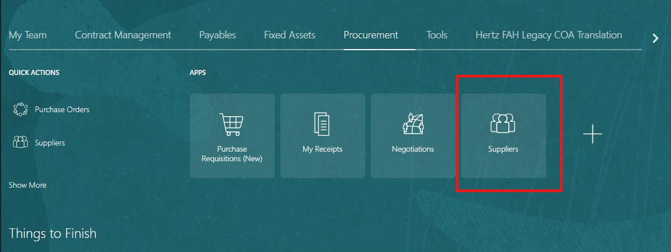​

Sur le côté droit de l'écran, cliquez sur la loupe : saisissez le nom ou le numéro du fournisseur dans le champ de recherche.
Cliquez sur le nom du fournisseur pour commencer la recherche.

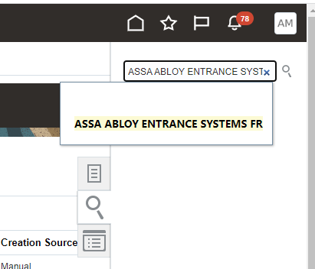​

Cliquez en bleu sur le nom du fournisseur
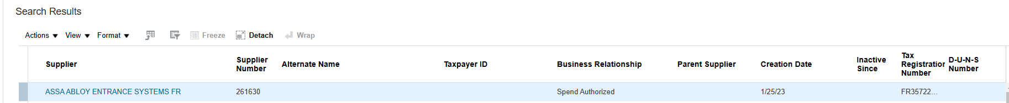​
Dans la vue fournisseur, sur des onglets en haut et au milieu, chaque onglet contiendra des informations supplémentaires sur le fournisseur.
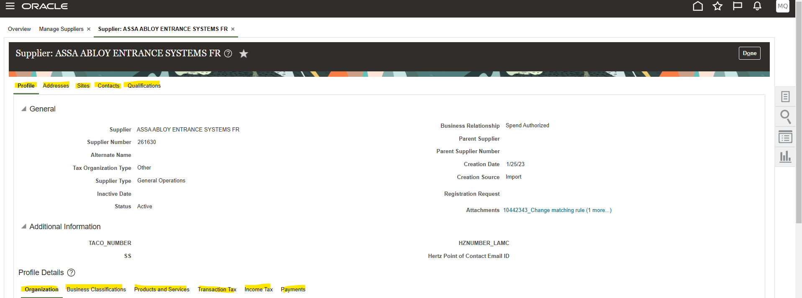​

Sélectionnez l'onglet Sites (c'est là que sont stockés tous les détails de paiement), cliquez sur le nom du site que vous souhaitez consulter
O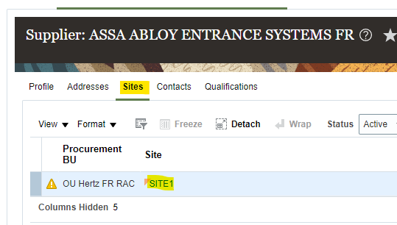

Il y a plusieurs onglets dans la section intermédiaire ; pour voir la durée et le type de paie, ce détail est sauvegardé Facturation et Paiements.
Pour voir le mode de paiement, cliquez sur Paiements -> méthode de paiement. Ci-dessous afficher l'électronique est le mode de paiement.
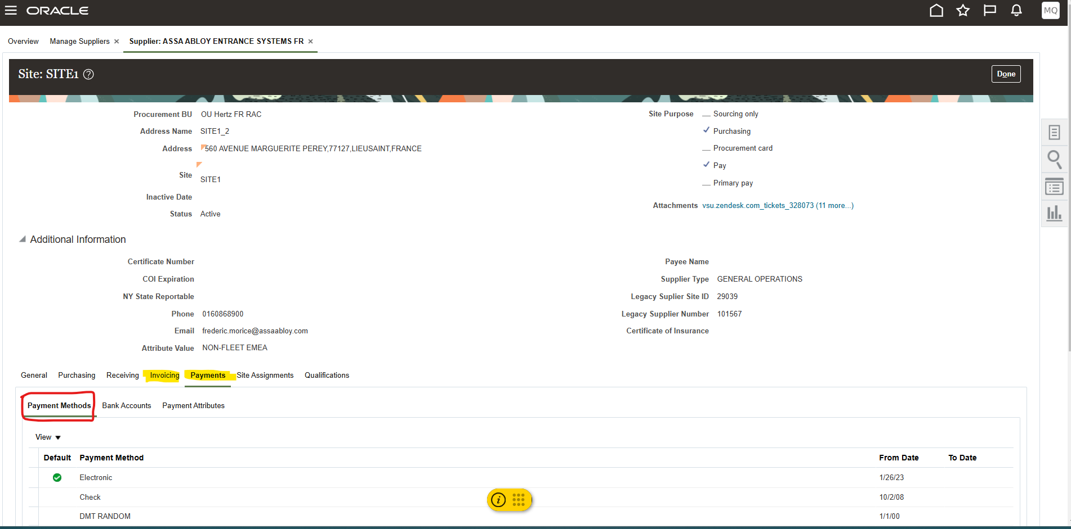​
Pour consulter le compte bancaire, sélectionnez Comptes bancaires
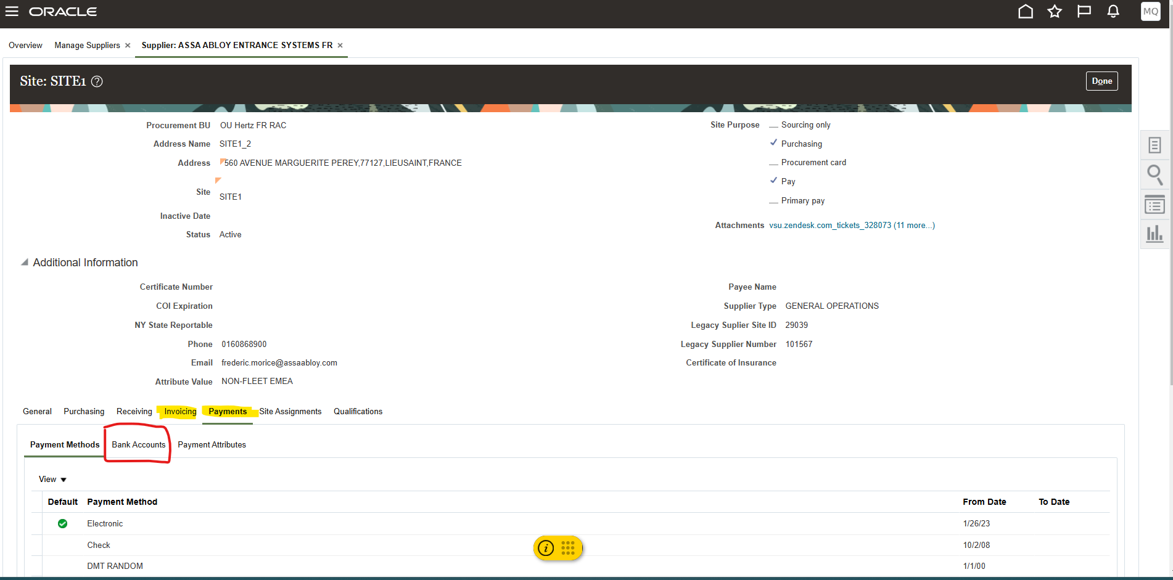​

Pour voir l'adresse email de remise de fonds, cliquez sur Paiements -> Attributs de paiement -> Livraison séparée des conseils de transfert de fonds

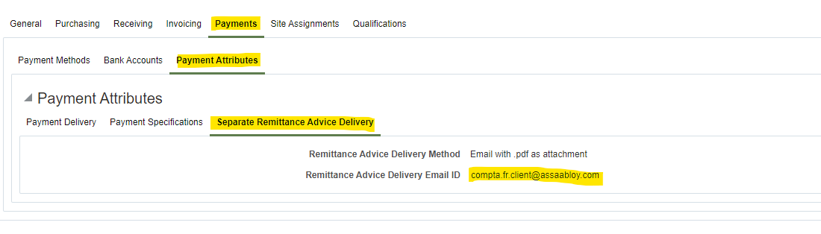​

Si les détails de la facture sont incorrects et nécessitent un changement, soumettez une demande de modification à l'équipe de configuration du fournisseur (VSU).
Obtenez le modèle de changement de fournisseur disponible sur le site SharePoint : VSU Hub , dans la section documents régionaux. Une fois le modèle terminé par le fournisseur, soumettez une demande de configuration auprès du fournisseur.
​

